ΘΕΜΑ 2
2.1. Δύο σώματα αμελητέων διαστάσεων με μάζες $m_{1}=m$ και $m_{2}=2m$ βρίσκονται πάνω σε οριζόντιο άξονα, με το σώμα $m_{1}$ στην αρχή του άξονα (θέση 0). Τα δύο σώματα συγκρούονται κεντρικά και η κίνηση των δύο σωμάτων πριν και μετά την κρούση περιγράφεται από τα διαγράμματα:
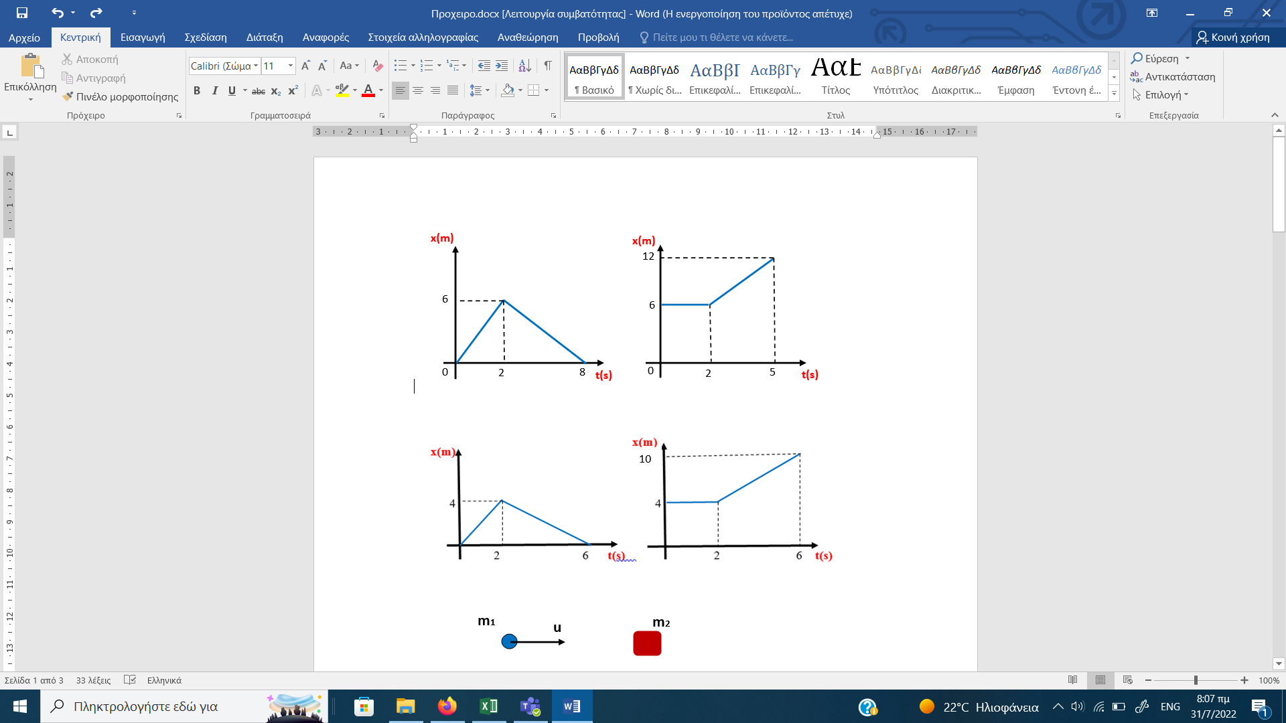
( 1 ) ( 2 )
Η γραφική παράσταση (1) δίνει την θέση του σώματος $m_{1}$ συναρτήσει του χρόνου, ενώ η (2) δίνει τη θέση του σώματος μάζας $m_{2}$. Τότε:
(α) Η κρούση των δύο σωμάτων είναι ελαστική.
(β) Η κρούση των δύο σωμάτων είναι ανελαστική.
(γ) Η κρούση των δύο σωμάτων είναι πλαστική.
2.1.Α.Να επιλέξετε την ορθή πρόταση.
Μονάδες 4
2.1.B.Να αιτιολογήσετε την επιλογή σας.
Μονάδες 8
2.2. Το σώμα $Σ_{1}$ του σχήματος, μάζας $m_{1}$, κρέμεται δεμένο σε κατακόρυφο ελατήριο σταθεράς k, ενώ το σώμα $Σ_{2}$, μάζας $m_{2}$, είναι δεμένο μέσω ιδανικού νήματος με το $Σ_{1}$.
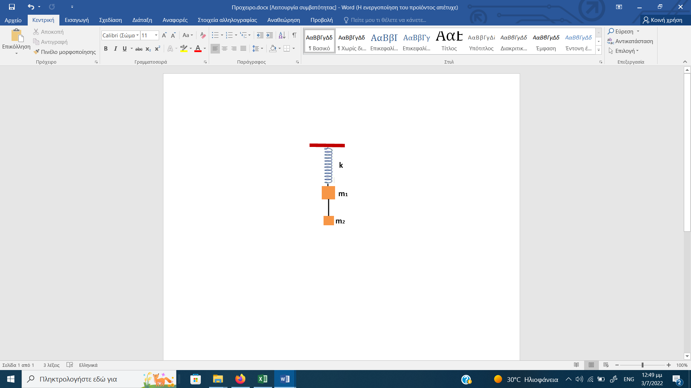
Κάποια στιγμή κόβουμε το νήμα οπότε το $Σ_{1}$ αρχίζει να κινείται. Η ταχύτητά του μηδενίζεται για πρώτη φορά ύστερα από χρόνο :
(α)$u^{2}=u_{0}^{2}+2ax$ $π\sqrt{\frac{m_{2}}{k}}$ (β) $u^{2}=u_{0}^{2}+ax$$π\sqrt{\frac{m_{1}}{k}}$ (γ) $π\sqrt{\frac{m_{1}+m_{2}}{k}}$
2.2.Α. Να επιλέξετε την ορθή απάντηση.
Μονάδες 4
2.2.B. Να αιτιολογήσετε την επιλογή σας.
Μονάδες 9

